BC/NW 2024№ 1 (41):9.2
РАЗРАБОТКА СТРУКТУРЫ ОБОБЩЕННОЙ МОДЕЛИ ИССЛЕДОВАНИЙ ФЛАТТЕРА ДЛЯ ВЫРАБОТКИ РЕКОМЕНДАЦИЙ ПО СОКРАЩЕНИЮ СРОКОВ РАБОТ
Харин И.А., Раскатова М.В., Логунов Б.А.
Тема доклада актуальна в связи необходимостью сокращения сроков создания конкурентных самолетов. В докладе впервые показана структура обобщенной модели исследований флаттера (Рис.1), представляющая собой информационную систему с базой данных, которая обеспечивает процесс информационного поиска с целью выявить наиболее затратные по времени компоненты структуры и выдать рекомендации по снижению их уровня. При выполнении расчетных работ рекомендовано снизить затраты времени за счет внедрения базы данных, унификации форматов обмена, оптимизации по времени программы расчета аэродинамических сил [1] и организации локальной сети. При выполнении наземных частотных испытаний натурных конструкций рекомендовано сократить затраты времени за счет внедрения комбинации скоростного метода возбуждения колебаний в виде разверстки гармонической силы с традиционным медленным, но более точным методом пошагового возбуждения колебаний гармонической силой [2]. При проведении испытаний ДПМ в аэродинамических трубах рекомендовано обеспечить сокращение времени за счет организации передачи данных по сети Wi-Fi. Работа обсуждалась на семинаре в отделении аэроупругости ФАУ «ЦАГИ», где получила положительную оценку и рекомендацию на продолжение и внедрение.
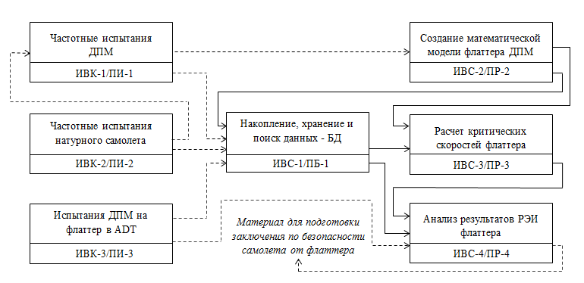
Рис.1 Структура обобщенной модели исследований флаттера
Литература
- Аэроупругость. –М.: « ООО. «Иннов. машиноcтроение». 2019. 7 – 194 с.
- Ewins D.J. Modal Testing: Theory, Practice and Applications. 2 ed. –Baldock, Hertfordshire, England:Research Studies Press Ltd., 2000. – 563 с.
